Diego Andrés Gómez Polo – 201713198. **Tarea 1 Procesos Estocásticos**

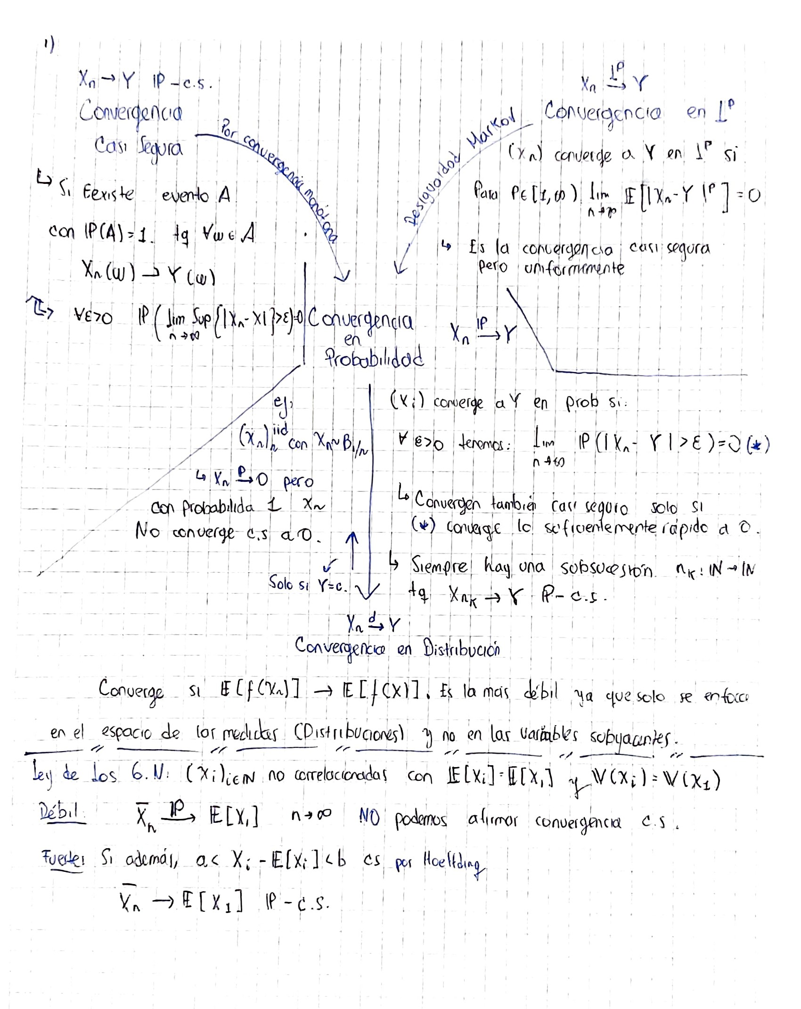

2.

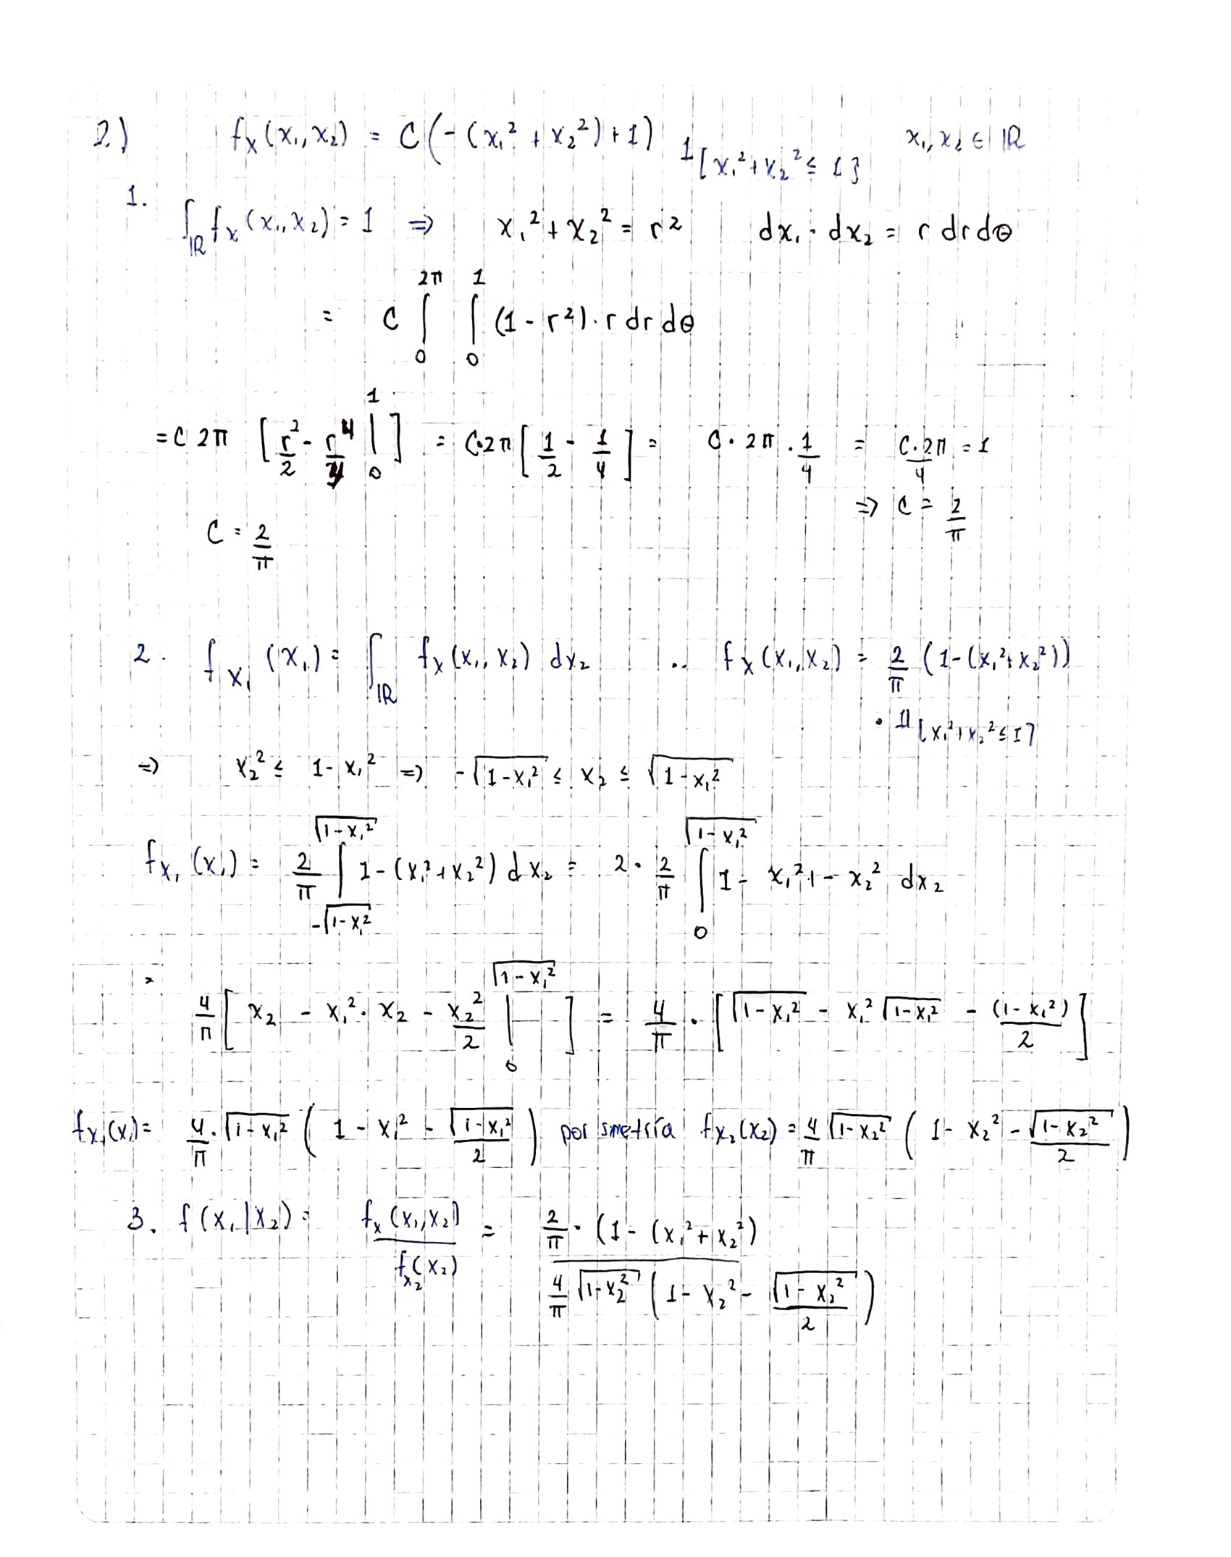

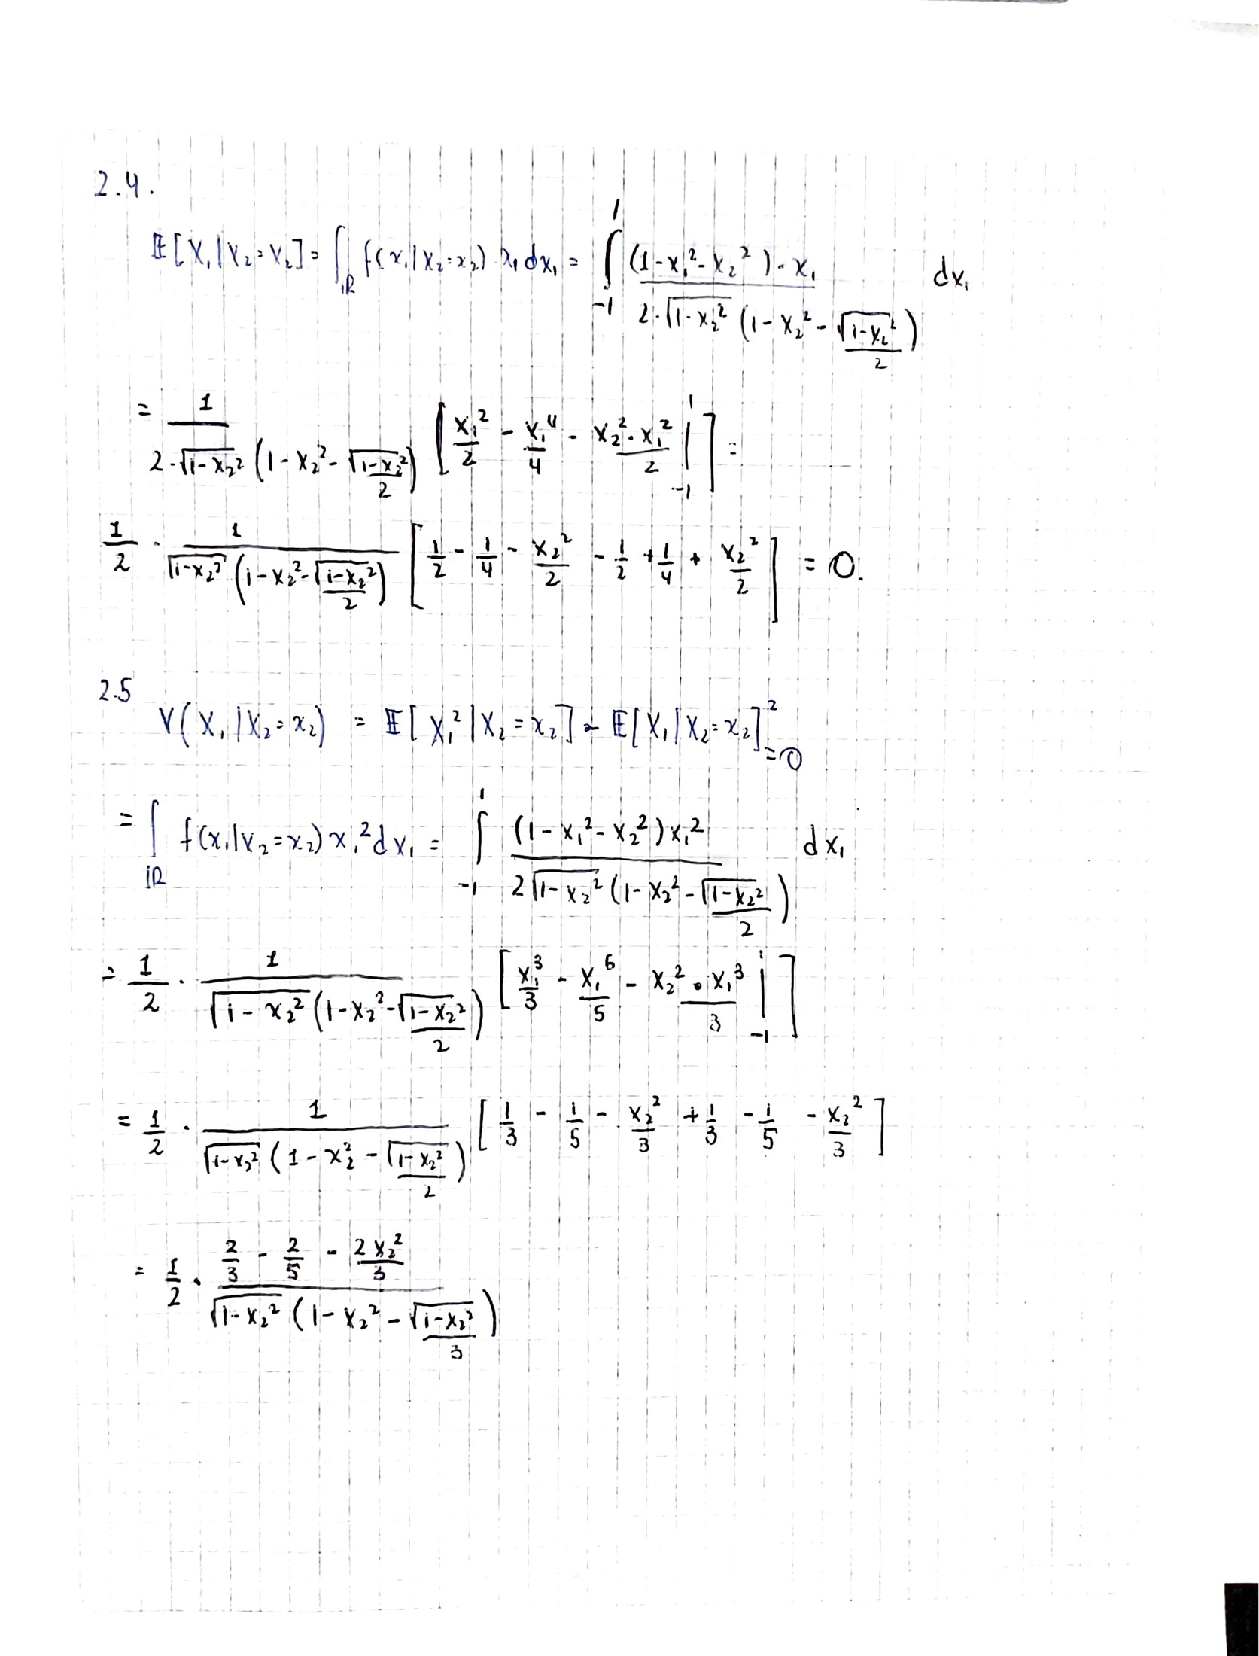

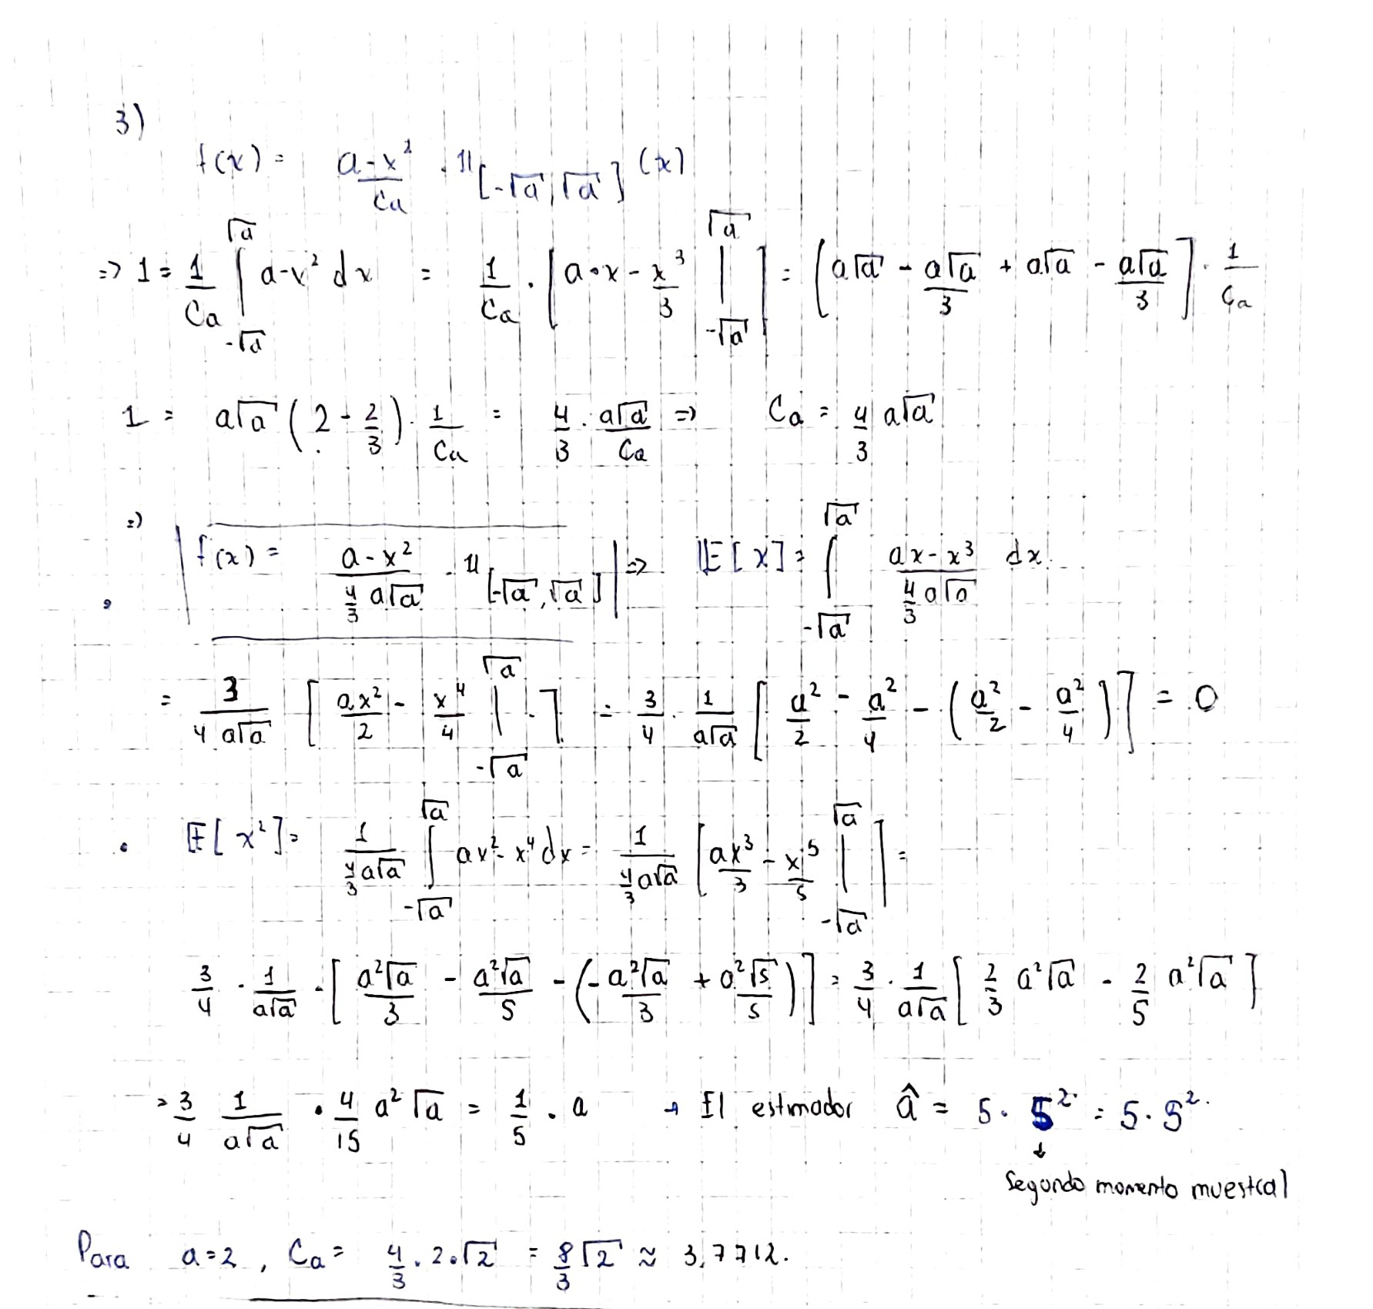3.

4.

El código comentado y listo para ejecución lo puede encontrar en el siguiente enlace: <https://colab.research.google.com/drive/1rspLVZQkgdkeGUdxFvdPTIY_GWzxGE98?usp=sharing>

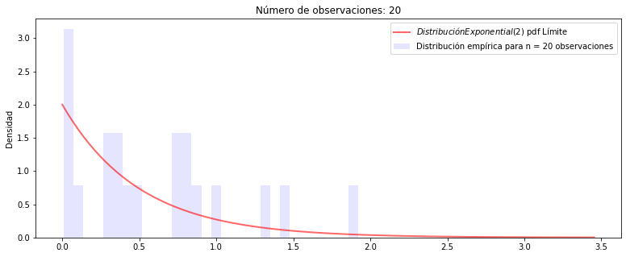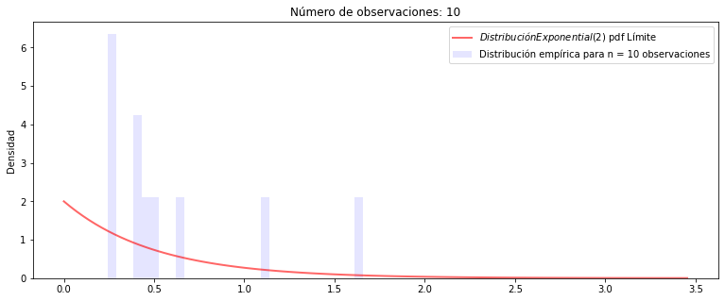Puede correrlo dándole al botón de “Play” en cada celda de código

